IDADE do BRONZE

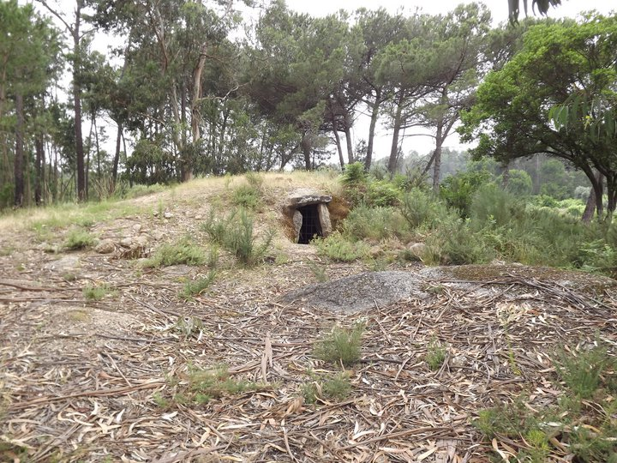

Rui Rodrigues

IEFP

# Índice

Introdução 1

Fatores históricos e sociais que deram origem à Idade do Cobre 2

Na Península Ibérica 3

Em Portugal 4

Contexto Histórico 6

Cronologia Pré-Histórica 8

Bibliografia 9

Figura 1-Foto Povoado de Freixo 2

Figura 2-Machados 6

Figura 3-Utensílios do Bronze 6

Figura 4-Material Militar 7

Tabela 1 8

Gráfico 1 8

# Introdução

O presente trabalho serve para testar, algumas das varias funcionalidades word, no âmbito da formação, lecionada pelo IEFP.

# Fatores históricos e sociais que deram origem à Idade do Cobre

O

desenvolvimento da economia durante o Neolítico conduziu ao desigual desenvolvimento das capacidades de produção e acentuou os regionalismos e a variabilidade dos grupos humanos, este facto ao transformar o mundo em mosaico de diferentes tradições, acrescenta-lhe o engenho dos homens que estão abertos a novas mudanças ou são quem as insere.

Quando os animais começam a ser utilizados para tração e transporte e não apenas para serem abatidos para alimento, desencadeia-se a chamada "Revolução dos Produtos Secundários", de que o [leite](https://pt.wikipedia.org/wiki/Leite) e a [lã](https://pt.wikipedia.org/wiki/L%C3%A3) são exemplos, ficando então aberto o caminho para um conjunto de inovações tecnológicas ausentes do Neolítico Antigo, tais como o [arado](https://pt.wikipedia.org/wiki/Arado), a [roda](https://pt.wikipedia.org/wiki/Roda), o [carro de bois](https://pt.wikipedia.org/wiki/Carro_de_bois), o uso do [cavalo](https://pt.wikipedia.org/wiki/Cavalo) para montar e, por último, a [metalurgia](https://pt.wikipedia.org/wiki/Metalurgia), estas, refletem-se de modo fundamental sobre o desenvolvimento agrícola, o comércio à distância e o contacto entre os diversos povos e as suas culturas.

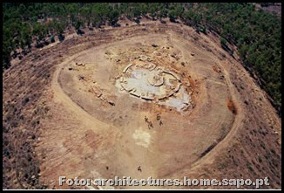

[1]Figura -Foto Povoado de Freixo

Os excedentes alimentares obtidos permitem o aparecimento de artífices especializados e possibilitam a diversidade dos ofícios que se vão progressivamente afastando do trabalho rural, forma-se numa teia social cada vez mais complexa uma nova hierarquia de direitos sobre a propriedade e estratifica-se os estatutos políticos e religiosos.

Desse modo e por causa do novo paradigma económico o controlo dos territórios e das jazidas de minério, bem como dos segredos ligados à produção dos objetos metálicos condicionam decididamente as relações entre os grupos e dos homens entre si, assistindo-se ao aumento da rivalidade entre os grupos, rivalidade essa que está na origem de um comportamento guerreiro que assegura a ordem das coisas, os estatutos adquiridos e a primazia do grupo em relação ao indivíduo. (Wikipédia, https://pt.wikipedia.org, 2017)

# Na Península Ibérica

A

navegação marítima, que provém do leste do [mar Mediterrâneo](https://pt.wikipedia.org/wiki/Mar_Mediterr%C3%A2neo) e das ilhas do [Egeu](https://pt.wikipedia.org/wiki/Egeu), possibilita a regularidade dos contactos entre o [Oriente](https://pt.wikipedia.org/wiki/Oriente) e o extremo [Ocidente](https://pt.wikipedia.org/wiki/Ocidente) da [Europa](https://pt.wikipedia.org/wiki/Europa) e desta finisterra (fim da terra) a que hoje chamamos [Península Ibérica](https://pt.wikipedia.org/wiki/Pen%C3%ADnsula_Ib%C3%A9rica).

Esta está finalmente aberta à via dos contactos económicos e culturais que contribuem para a definição da Idade do Cobre ou Calcolítico, sendo que na mesma o uso do cobre generaliza-se há cerca de 4000 anos, época que coincidiu com o declínio das construções [megalíticas](https://pt.wikipedia.org/wiki/Cultura_megal%C3%ADtica_da_Europa) e do início da [Cultura do Vaso Campaniforme](https://pt.wikipedia.org/wiki/Cultura_do_Vaso_Campaniforme), o qual é o símbolo por excelência destas culturas calcolíticas Ibéricas e se caracteriza por uma decoração por áreas do mesmo.

No sudoeste ibérico afloram os chapéus-de-ferro, ricos em [cobre](https://pt.wikipedia.org/wiki/Cobre), [ouro](https://pt.wikipedia.org/wiki/Ouro) e [prata](https://pt.wikipedia.org/wiki/Prata), facilmente exploráveis por uma tecnologia metalúrgica primitiva.

Privilegiam-se os rios como vias de comunicação e há um largo recurso à [irrigação](https://pt.wikipedia.org/wiki/Irriga%C3%A7%C3%A3o) artificial, introduzida com a metalurgia que permite aumentar a produtividade de territórios restritos com solos pobres, isso tem como consequência, que as comunidades se restrinjam a um espaço, aumentando assim a identidade de cada grupo, bem como a sua a sua rivalidade e, com ela, a necessidade de defesa.

Deste modo usa-se largamente o [arco](https://pt.wikipedia.org/wiki/Arco_(arma)) e a [flecha](https://pt.wikipedia.org/wiki/Flecha) e constroem-se [muralhas](https://pt.wikipedia.org/wiki/Muralhas) com [torres](https://pt.wikipedia.org/wiki/Torres) e bastiões redondos, reflexo de uma [arquitetura](https://pt.wikipedia.org/wiki/Arquitectura) de combate então em voga, por todo o mundo [mediterrânico](https://pt.wikipedia.org/wiki/Mediterr%C3%A2nico). (Wikipédia, Wikipédia.org, 2012)

# Em Portugal

T

alvez um dos períodos mais interessantes, não da história da nossa comunidade como memória de Nação, mas da própria Humanidade, é aquele que se convencionou chamar de calcolítico. O período anterior, o neolítico, coincidira com a introdução da agricultura, trazendo consequentemente um movimento de sedentarização que se aprofundou ao longo que as técnicas agrícolas se aperfeiçoaram e foram transmitidas de comunidade em comunidade – “Revolução Neolítica”. O mesmo aconteceria naquilo que é atualmente conhecido como território português.

Cerca de 2500 a.C. dá-se uma nova transformação baseada na introdução dos metais; o primeiro metal a ser introduzido na teia de relações comerciais e sociais foi o cobre. O cobre não teria muito uso na agricultura nem na defesa da comunidade, mas acabaria por definir o início de uma nova era: o calcolítico.

A introdução do cobre redefiniu todas as relações sociais, estabelecendo um novo tipo de hierarquia, agora baseado nas trocas comerciais e que se definiam no momento da morte – as sepulturas encontradas deste período eram ornamentadas com armas de cobre, dependendo do grau social de cada indivíduo.

No atual território português alguns fenómenos específicos têm sido estudados pelo arqueólogo Vítor S. Gonçalves. Ao ter estudado ao longo dos anos o hiato que separa o neolítico do calcolítico, Gonçalves observou que todas comunidades daquele tempo estavam guarnecidas por amuralhados e todas estavam perto ora de cursos de água, ora do mar, mas sempre em pontos altos. Gonçalves concluiu que estas comunidades eram produto do ajuntamento de outras antigas comunidades neolíticas que agora passavam a adaptar-se às mudanças, tanto das rotas dos recursos como das próprias teias comunicacionais definidas pelo cobre; a esta série de mudanças Gonçalves designou por enxameamento. Seria esta série de mudanças que designariam, nos períodos do bronze e do ferro, os tipos de povoados castrenses que os Romanos encontrariam quando chegaram à Península. (Bernardes, 2009)

D

entre exemplos típicos desta Idade do Cobre espalhados por inúmeras povoações por todo o sudoeste ibérico, na [Área Metropolitana de Lisboa](https://pt.wikipedia.org/wiki/%C3%81rea_Metropolitana_de_Lisboa) destacam-se, entre outros:

* [Povoado Fortificado de Leceia](https://pt.wikipedia.org/wiki/Esta%C3%A7%C3%A3o_Eneol%C3%ADtica_de_Leceia) no Concelho de [Oeiras](https://pt.wikipedia.org/wiki/Oeiras_(Portugal)), Freguesia de [Barcarena](https://pt.wikipedia.org/wiki/Barcarena_(Portugal)) sendo a povoação mais próxima [Leceia](https://pt.wikipedia.org/w/index.php?title=Leceia&action=edit&redlink=1);
* [Povoado Fortificado de Vila Nova de São Pedro](https://pt.wikipedia.org/wiki/Povoado_Fortificado_de_Vila_Nova_de_S%C3%A3o_Pedro) no Concelho da [Azambuja](https://pt.wikipedia.org/wiki/Azambuja), Freguesia de [Vila Nova de S. Pedro](https://pt.wikipedia.org/w/index.php?title=Vila_Nova_de_S._Pedro&action=edit&redlink=1) ficando o mesmo perto desta povoação;
* [Necrópole de Carenque](https://pt.wikipedia.org/wiki/Necr%C3%B3pole_de_Carenque) no Concelho da [Amadora](https://pt.wikipedia.org/wiki/Amadora), Freguesia de [Carenque](https://pt.wikipedia.org/w/index.php?title=Carenque&action=edit&redlink=1) ficando perto desta povoação;
* [*Villa* Romana de Freiria](https://pt.wikipedia.org/wiki/Villa_Romana_de_Freiria) no Concelho de [Cascais](https://pt.wikipedia.org/wiki/Cascais), Freguesia de [São Domingos de Rana](https://pt.wikipedia.org/wiki/S%C3%A3o_Domingos_de_Rana) sendo a povoação mais próxima [Freiria](https://pt.wikipedia.org/wiki/Freiria). (Wikipédia, Wikipédia.org, 2012)

# Contexto Histórico

O

desenvolvimento da economia durante o [Neolítico](https://pt.wikipedia.org/wiki/Neol%C3%ADtico) conduziu ao desigual desenvolvimento das capacidades de produção e acentuou os regionalismos e a variabilidade dos grupos humanos, este facto ao transformar o mundo em mosaico de diferentes tradições, acrescenta-lhe o engenho dos homens que estão abertos a novas mudanças ou são quem as insere.

Quando os animais começam a ser utilizados para tração e transporte e não apenas para serem abatidos para alimento, desencadeia-se a chamada "Revolução dos Produtos Secundários", de que o [leite](https://pt.wikipedia.org/wiki/Leite) e a [lã](https://pt.wikipedia.org/wiki/L%C3%A3) são exemplos, ficando então aberto o caminho para um conjunto de inovações tecnológicas ausentes do Neolítico Antigo, tais como o [arado](https://pt.wikipedia.org/wiki/Arado), a [roda](https://pt.wikipedia.org/wiki/Roda), o [carro de bois](https://pt.wikipedia.org/wiki/Carro_de_bois), o uso do [cavalo](https://pt.wikipedia.org/wiki/Cavalo) para montar e, por último, a [metalurgia](https://pt.wikipedia.org/wiki/Metalurgia), estas, refletem-se de modo fundamental sobre o desenvolvimento agrícola, o comércio à distância e o contacto entre os diversos povos e as suas culturas.

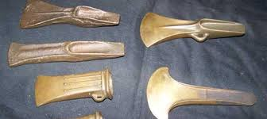

[2]Figura -Machados

Os excedentes alimentares obtidos permitem o aparecimento de artífices especializados e possibilitam a diversidade dos ofícios que se vão progressivamente afastando do trabalho rural, forma-se numa teia social cada vez mais complexa uma nova hierarquia de direitos sobre a propriedade e estratifica-se os estatutos políticos e religiosos.

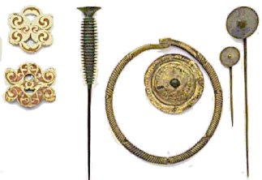

[3]Figura -Utensílios do Bronze

D

esse modo e por causa do novo paradigma económico o controlo dos territórios e das jazidas de minério, bem como dos segredos ligados à produção dos objetos metálicos condicionam decididamente as relações entre os grupos e dos homens entre si, assistindo-se ao aumento da rivalidade entre os grupos, rivalidade essa que está na origem de um comportamento guerreiro que assegura a ordem das coisas, os estatutos adquiridos e a primazia do grupo em relação ao individuo. (Dietrich, 2016)

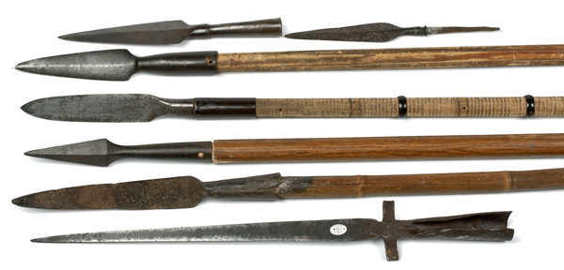

[4]Figura -Material Militar

# Cronologia Pré-Histórica

|  |  |
| --- | --- |
| **EPOCA PRÉ-HISTÓRICA** | **IDADE** |
| Paleolítico | 1.2 Milhões – 7000 a.C. |
| Neolítico | 7000 a.C. – 3000 a.C. |
| Calcolítico | 3000 a.C. – 1900 a.C. |
| Idade do Bronze | 1800 a.C. – 700 a.C. |
| Idade do Ferro | 700 a.C. – 218 a.C. |

Tabela

Gráfico

# Bibliografia

Bernardes, B. (07 de julho de 2009). *Olhar direito*. Obtido de http://olhardireito.blogspot.pt: http://olhardireito.blogspot.pt/2009/07/calcolitico-em-portugal.html

Dietrich, E. (07 de Janeiro de 2016). *http://aulasonlinedehistoria.blogspot.pt*. Obtido de http://aulasonlinedehistoria.blogspot.pt: http://aulasonlinedehistoria.blogspot.pt/2016/01/idadedos-metais-aidade-dos-metais-e-um.html

IPPAR, A. M. (Março de 2009). *Ícones de Portugal*. Obtido de https://mjfs.wordpress.com: https://mjfs.wordpress.com/category/arqueologia/

Wikipédia. (29 de Janeiro de 2012). *Wikipédia.org*. Obtido de https://pt.wikipedia.org/wiki/Arte_na_Idade_do_Cobre_em_Portugal: https://pt.wikipedia.org/wiki/Arte_na_Idade_do_Cobre_em_Portugal

Wikipédia. (07 de Agosto de 2017). *https://pt.wikipedia.org*. Obtido de https://pt.wikipedia.org: https://pt.wikipedia.org/wiki/Idade_do_Cobre

1. https://mjfs.wordpress.com/category/arqueologia/
2. http://aulasonlinedehistoria.blogspot.pt/2016/01/idadedos-metais-aidade-dos-metais-e-um.html
3. http://aulasonlinedehistoria.blogspot.pt/2016/01/idadedos-metais-aidade-dos-metais-e-um.html
4. http://aulasonlinedehistoria.blogspot.pt/2016/01/idadedos-metais-aidade-dos-metais-e-um.html